МИНОБРНАУКИ РОССИИ

Орский гуманитарно-технологический институт (филиал)
федерального государственного бюджетного образовательного учреждения высшего профессионального образования
«Оренбургский государственный университет»

ЭВРИСТИЧЕСКИЙ МЕТОД ОБУЧЕНИЯ КАК СПОСОБ РАЗВИТИЯ САМОСТОЯТЕЛЬНОСТИ МЛАДШЕГО ШКОЛЬНИКА

Направление: педагогика

Автор: Байбекова Татьяна Равилевна

Руководитель: Сизганова Елена Юрьевна

Орск, 2013
Содержание
- Введение………………………………………………………………с.3
- Теоретические аспекты применения эвристического метода обучения в образовательном процессе начальной школы…………с.5
- Исследовательская работа по использованию эвристического метода обучения для развития самостоятельности младшего школьника…………………………………………………………….с.7
- Заключение…………………………………………………………..с.13
- Список использованной литературы………………………………с.15

Введение
Актуальность темы. Проблема выстраивания процесса обучения как активного творческого познания личностью окружающей действительности и интеграции ребенка в социум является актуальной проблемой современного российского образования. Традиционное обучение, напротив, предлагает двигаться по уже известному пути и использовать проверенные алгоритмы деятельности, разрушая тем самым мотивацию к познавательной активности, стремление личности к самореализации. Между тем, позиция государства, выраженная в таких нормативных документах, как Федеральный закон «Об образовании» и «Федеральный государственный стандарт начального общего образования» отражает необходимость формирования самостоятельности учащихся как основы для реализации учебной деятельности, обеспечивающей социальную успешность, саморазвитие и самосовершенствование [1],[2].
Одним из средств, удовлетворяющих этому условию, является эвристический метод обучения. Такой метод предполагает отказ от, от репродукции готовых знаний, направлен на формирование таких личностных качеств как инициативность, самостоятельность, предприимчивость, способность принимать решения.
Младший школьный возраст является наиболее ответственным этапом школьного детства. Основные достижения этого возраста обусловлены ведущим характером учебной деятельности и являются во многом определяющими для последующих лет обучения: к концу младшего школьного возраста ребёнок должен научиться быть самостоятельным и верить в свои силы. Однако практика показывает, что именно самостоятельность как качество, необходимое для дальнейшего самоопределения личности, зачастую не сформирована у наших школьников. Поэтому мы считаем рассматриваемую в работе проблему актуальной для современной начальной школы.
Цель работы: выявить особенности использования эвристического метода как способа развития самостоятельности младшего школьника.
Объектом нашего исследования является образовательный процесс в начальной школе, а предметом – эвристическое обучение как способ развития самостоятельности младшего школьника.
В качестве гипотезы мы выдвинули предположение, что использование эвристического метода обучения как способа развития творческих способностей школьника будет эффективным, если в процессе обучения используются эвристические задания различного типа и сложности; на занятиях создана ситуация успеха, способствующая формированию субъектной позиции учащегося.
В соответствии с целью, объектом, предметом и гипотезой исследования выделены следующие задачи:
1) проанализировать психолого-педагогическую литературу по проблеме исследования;
2) рассмотреть особенности использования эвристического метода обучения в образовательном процессе начальной школы;
3) практическим путем доказать эффективность использования эвристического метода для развития самостоятельности младшего школьника.
Методологическая основа исследования: работы А. В. Хуторского по использованию метода эвристического обучения и его дидактических основ [20]; теория В. И. Андреева об эвристике как творческой самореализации ребенка[3].
Опытно – экспериментальная база исследования: Муниципальное образовательное автономное учреждение « Средняя общеобразовательная школа №2 г. Орска Оренбургской области»; 4 «А» класс; учитель Побережная Ирина Сергеевна.

1 Теоретические аспекты применения эвристического метода обучения в образовательном процессе начальной школы
Понятие эвристика происходит от греческого heuresko – отыскиваю, открываю. Это отрасль знаний, изучающая творческое, неосознанное мышление человека [14].список литературы сдвинулся
«Эвристический метод – метод обучения, по которому ученики сами, при содействии наводящих вопросов учителя, доходят до истины, приближаясь к решению заданного вопроса, теоремы, задачи и т. п.» Такое определение дает А. Н. Чудинов в словаре иностранных языков [14,43].
Ю. Н. Кулюткин дает следующее определение эвристическому методу – «метод, с помощью которого человек открывает новые способы решения, строит нестереотипные планы и программы, с помощью которых отыскиваются конкретно-содержательные способы решения» [11,69].
В. И Андреев под эвристическим методом понимает такие обще дидактические приемы, целенаправленное применение которых активно формирует у учащихся стратегии рационального поиска отдельных этапов решения учебных проблем, учебно-исследовательских задач [3, 17].
Известные педагоги советского периода В. А. Сухомлинский, И. П. Волков, В. Ф. Шаталов, А. Н. Тубельский уделяли огромное внимание развитию творческих способностей учащихся средствами активных форм и методов обучения: проблемные экскурсии и прогулки; творческие конспекты, составление опорных сигналов, творческие книжки и дневники, уроки «открытых мыслей». Все это способствовало развитию творческой активности личности учащихся [6, 57].
Результаты анализа исследований Л. М. Фридмана, Е. Н. Турецкого позволили выявить следующие функции эвристического метода: самостоятельное усвоение знаний и способов действий; развитие творческого мышления; видение новой проблемы в традиционной ситуации; видение новых признаков изучаемого объекта; преобразование известных способов деятельности и самостоятельное создание новых; развитие качеств ума, мыслительных навыков, формирование познавательных умений; обучение учащихся приемам активного познавательного общения; развитие мотивации учения, мотивации достижения [13, 44].
А. В. Хуторской выделяет следующие принципы использования эвристического метода:
- Принцип личностного целепологания ученика.
- Принцип выбора индивидуальной образовательной траектории.
- Принцип метапредметных основ содержания образования.
- Принцип продуктивности обучения.
- Принцип первичности образовательной продукции учащегося. Принцип ситуативности обучения.
- Принцип образовательной рефлексии. [11, 89].
Наибольший эффект при эвристическом обучении дают задачи предполагающие открытие новых причинно-следственных связей, закономерностей, общих признаков решения целого класса задач. Наиболее эффективной формой эвристического метода является эвристическая беседа, состоящая из серии взаимосвязанных вопросов, каждый из которых служит шагом на пути решения проблемы, и которые требуют осуществления небольшого поиска.
Так же к эвристическому методу относятся такие формы как:
- Метод «мозгового штурма», предложенный американским ученым А. Ф. Оскорном – абсолютный запрет критики предложенных участниками идей, а также поощрение всевозможных реплик, шуток;
- Метод коллективного поиска оригинальных идей, принципами которого являются сотворчество в процессе решения задачи; доверие друг к другу; использование оптимального сочетания интуитивного и логического мышления;
- Метод эвристического вопроса. Эвристические вопросы развивают интуицию мышления [8, 85].
М. М. Фоминых выделяет следующие возможные виды эвристического метода, которые могут быть использованы учителем в образовательном процессе начальной школы [10, 79]:
- эвристический урок включает в себя задания на собственное творчество учащихся, например изобрести свои буквы, цифры, дать собственное определение понятию, сочинить сказку и т. д;
- эвристическая олимпиада имеет целью предоставить ученикам возможность максимального творческого самовыражения в различных предметных областях с учетом их индивидуальных способностей. Этот вид позволяет ученикам создать творческие продукты небольшого объема за короткие промежутки времени:
- деловая игра максимально приближает обучение к реальным, научным или производственным условиям. Деловые игры организуются в виде разработки и защиты учащимися проектов, в форме группового решения задач с экономическими, производственными или иным содержанием, в форме «круглого стола», бригадного выполнения лабораторной работы и т. д;
- творческие работы детей отличаются по типу, по объему, времени их выполнения, выполняются учениками на уроке или дома и представляют собой элемент творчества в рамках изучаемой темы.
Возможно ли обеспечить включенность школьников в самостоятельную деятельность по разрешению задач разного уровня и сложности при использовании в образовательном процессе эвристического метода? Ответить на этот вопрос мы попытались в следующей части исследования.

2 Исследовательская работа по использованию эвристического метода обучения для развития самостоятельности младшего школьника

В ходе исследования мы основывались на понимании самостоятельности как качества личности учащегося, отражающего сформированность умений целеполагания, регуляции и оценки своей деятельности без помощи со стороны других людей. При этом данное качество рассматривается нами как основа дальнейшего личностного самоопределения и самореализации в изменяющемся социуме.
Структура нашего исследования включала констатирующий, формирующий и контрольный этапы.
Для диагностики развития самостоятельности учащихся 4 «А» класса применялся метод экспертных оценок (учителя, одноклассники), и была разработана авторская методика, представляющая собой оценку (трехбалльная система) выраженности у детей следующих показателей: наличие цели и плана, самоконтроль, потребность в помощи учителя.
В ходе диагностики были получены следующие результаты, представленные на рисунке 1.
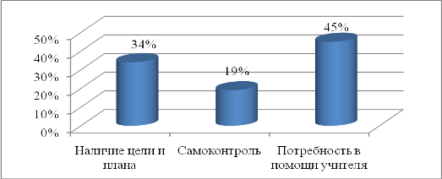
Рисунок 1 – Показатели развития самостоятельности учащихся 4 «А» класса на констатирующем этапе исследования

Из результатов диагностики видно, что у большинства учащихся показатели имеют слабую выраженность. Так, у 9 детей (34%) отсутствует цель и план выполнения заданий, у 5 детей (19%) слабо выражен самоконтроль, и 13 детей (45%) нуждаются в помощи учителя в процессе учебной деятельности.
Дальнейшую работу мы строили согласно гипотезе исследования. Поэтому в ходе практической работы с детьми мы использовали эвристические задания различного типа и сложности, стремились создать на занятиях ситуацию успеха для учащегося.
Приведем фрагменты некоторых уроков с использованием эвристических заданий:
Фрагмент 1. Урок технологии. Тема: «Художественное конструирование из бумаги»
Цель: Создание обучающимися объемной модели старинного рыцарского замка на основе самостоятельного преобразования геометрических тел.
…
Групповая практическая работа детей:
1. Проектирование. Выбрать каждой группе главного архитектора и нарисовать план замка. Распределить конструктивные элементы по количеству участников (например, 1-й делает башню, 2-й - участок стены и т.д.).
2. Подготовка рабочих чертежей. Каждый выполняет чертежи своих деталей.
3. Подготовка отделочных материалов. Сборка готового замка в соответствии с планом.
Обучающиеся самостоятельно выполняют свои конструкции и склеивают все части между собой. Сравнивается полученный результат с запланированным. Обучающиеся делятся мнениями о том, что получилось, что не получилось и почему, чье решение больше понравилось, над чем нужно еще поработать.
Фрагмент 2. Урок чтения. Тема: «Устное народное творчество»
Цель: развитие самостоятельного творческого мышления школьника
….
Групповая работа детей.
1. Выбрать объект для составления загадки.
2. Назвать характерные черты данного объекта.
3. Пользуясь определением загадки составить свою загадку о данном объекте.
Индивидуальная работа (рис.2)
1. Вспомнить виды сказок.
2. Подумать над тематикой сказки, ее героями.
3.Придумать сюжет своей сказки.
4. Сделать рисунок к сказке.
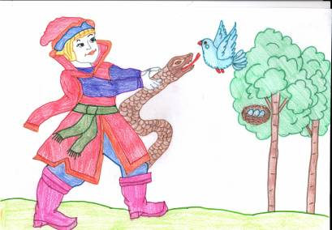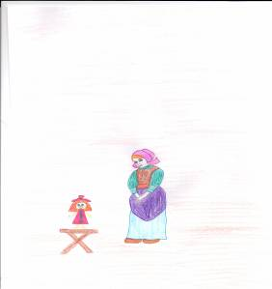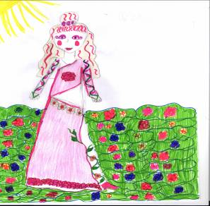

Рисунок 2 - Работы учащихся

Выстраивая свою исследовательскую работу, мы стремились соблюдать этапы решения задач при использовании эвристического метода, предложенные А.В.Хуторским [19]. Опишем это на примере урока математики.
Франмент 3. Тема « Повторяем все, что знаем».
Индивидуальная работа детей.
- Постановка задачи творчества: Близкий друг Кристофера Робина Тигра проснулся утром и увидел, что с его прекрасной шубки исчезли все полоски. Но Тигра никогда не унывает - он принес кисть и черную краску, попросил Винни-Пуха обновить свой наряд. Как узнать, сколько полосок и на каком расстоянии нужно нарисовать?
- Выбор подходящего приема решения задачи - Как бы ты раскрасил Тигру?
- Формирование новых приемов и способов решения задачи: Предложи свой уникальный способ решения этой задачи. Возможно ли несколько вариантов?
- Самооценка своей деятельности. Оцени свою работу. Все ли ты продумал? Все ли учел? Что у тебя не получилось?
После проведения формирующего этапа в 4 «А» классе, нами вновь была проведена диагностика показателей развития самостоятельности детей. В результате были получены следующие данные, приведенные на рисунке 3.
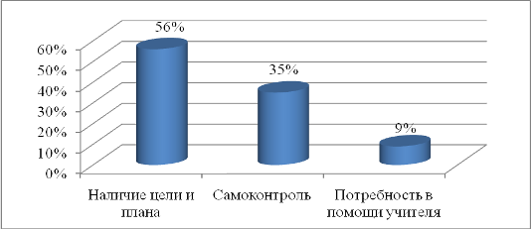
Рисунок 3 - Показатели развития самостоятельности учащихся 4 «А» класса на контрольном этапе исследования
Сравним показатели развития самостоятельности учащихся 4 «А» класса на констатирующем и контрольном этапах исследования:
- наличие цели и плана учебной деятельности отмечено у 15 детей (56%) , что на 22% больше, чем ранее;
- навыки самоконтроля развиты у 9 детей (35%), что на 16 % больше, чем ранее;
- только 2 (9%) испытывают потребность в помощи при выполнении учебных заданий (уменьшение на 36%)
Динамика развития самостоятельности учащихся 4 "А" класса представлены на рисунке 4.
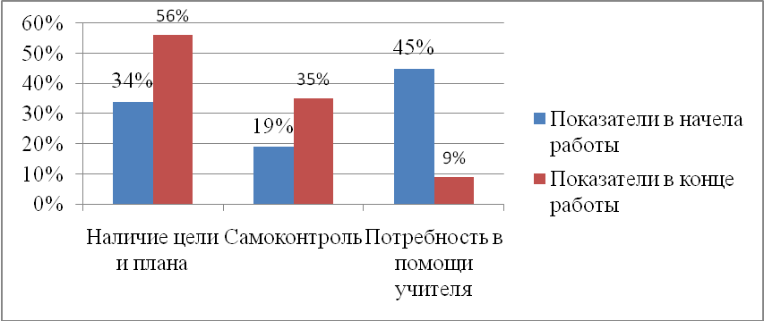
Рисунок 4 - Динамика развития самостоятельности учащихся 4 "А" класса
Данные исследования показывают, что учащиеся стали проявлять самостоятельность в принятии решений и поиске способа выполнения учебных задач. Таким образом, можно сделать вывод, что выдвинутая нами ранее гипотеза в целом подтвердилась.

Заключение
В ходе исследования нами было рассмотрено понятие «эвристический метод», определены характерные особенности эвристического метода в образовательном процессе начальной школы, выявлены методические аспекты использования эвристического метода для развития самостоятельности младших школьников.
Практическая работа, проведенная нами по теме исследования, позволила утверждать, что методы эвристического обучения, включающие исследовательскую работу, позволяющую достичь открытия ребенком каких-либо истин, вопросы, побуждающие учащихся к размышлениям и к поиску, повышают его познавательный интерес, способствует успешному усвоению знаний, развитию самостоятельности младшего школьника в учебной деятельности.
При использовании эвристического метода мы считаем важным следовать следующим принципам, выделенным А. В. Хуторским [11, 98]:
- Принцип личностного целеполагания ученика. Образование каждого учащегося происходит на основе и с учетом его личных учебных целей.
- Принцип выбора индивидуальной образовательной траектории. Ученик имеет право на осознанный и согласованный с педагогом выбор основных компонентов своего образования: смысла, целей, задач, темпа, форм и методов обучения, личностного содержания образования, системы контроля и оценки результатов.
- Принцип ситуативности обучения. Образовательный процесс строится на организуемых ситуациях, предполагающих самоопределение учеников и эвристический поиск их решений. Учитель сопровождает ученика в его образовательном движении;
- Принцип образовательной рефлексии. Образовательный процесс включает непрерывное осознание учеником и учителем собственной деятельности: анализ и усвоение способов этой деятельности, получаемых результатов, конструирование на данной основе последующих действий и планов обучения.
Эвристическая деятельность как непрерывное открытие познаваемого для ученика может использоваться при изучении нового материала, при совершенствовании ранее усвоенных знаний с целью обобщения, сравнения, синтеза, анализа, самостоятельного поиска учащимися новых способов деятельности. Использование методов эвристического обучения на уроках в начальной школе помогает детям приобрести навыки применения нестандартных способов решения практических задач, ставит в позицию активного участника образовательного процесса, формирует осознанность действий.
Результаты проведенного исследования позволяют утверждать, что применение методов эвристического обучения на уроках в начальной школе поможет эффективно построить процесс развития самостоятельности младшего школьника на основе стимулирования познавательной активности, самостоятельности, творческого подхода к овладению материалом, в результате совместных действий учителя и учеников.

Список использованной литературы
- Абрамова, Г.С. Возрастная психология / Г.С.Абрамова.- 3-е издание. - М.: Екатеринбург , 2000. – 423с. - ISBN 978-5-89353-335-4
- Андреев, В.И. Эвристика для творческого саморазвития / В.И. Андреев. – 2-е издание. - Казань.: Академия, 1994. — 237 с. - ISBN 77-20215-0592-7
- Богоявленская, А.В. Психология творческих способностей / А. В. Боголевская. – 2-е издание. – М.: Академия, 2002. – 315с. - ISBN 5-7155-0257-8
- Быстрова, Т.В. Особенности самостоятельности младших школьников в учебной деятельности / Т.В. Быстрова // Формирование младшего школьника как субъекта учебной деятельности: межвуз. сб. науч. тр. Л.: ЛГПИ им. А.И. Герцена, 1990. - С. 52-64
- Дубровина, И.В. и др. Психология / И.В. Дубровина, Е.Е. Данилова, А.М. Прихожин. – М.: Академия, 2000. - 464 с. - ISBN 978-5-7943-0328-5
- Калинина, Н.В и др. Учебная самостоятельность младшего школьника. Диагностика и развитие / Н. В. Калинина, С. Ю. Прохорова.- М.: АРКТИ, 2008.- 80 с.. - ISBN 978-5-89415-698-9.
- Николаева, Т.Л. Психологические особенности школьного возраста / Т.Л. Николаева // Новый мир. – 2005. - № 2. – 134 с.

Панфилова, А.П. Мозговые штурмы в коллективном принятии решений / А. П. Панфилова. - 2-е издание.- Спб. : Академия, 2005. – 473 с.- ISBN 7-87065-027-5

Селевко, Г.К. Современные образовательные технологии: Учебное пособие для педагогических вузов и институтов повышения квалификации / Г.К. Селевко.- 3-е издание. - М.: Народное образование, 1998. - 255с. - ISBN 5- 9972-2214-3
- Фоминых, М.М. Педагогическая эвристика как методология современного обучения /М.М. Фоминых // Социализация личности в XXI веке: Материалы межрегиональной научно-практической конференции, посвященной 75-летию профессора В.Д. Семенова. - Екатеринбург, июнь 2005. – 259 с. - ISBN 5-691-00256-2
- Хуторской, А.В. Дидактическая эвристика. Теория и технология креативного обучения / А.В. Хуторской. – 3- издание. — М.: Изд-во МГУ, 2003. - 416 с. - ISBN 5-211-04710-9
- Хуторской, А.В. Эвристическое обучение: Теория, методология, практика / А.В. Хуторской. – 4-е издание. - М.: Международная педагогическая академия, 1998. – 266 с. - ISBN 5-282-05949-6
- Хуторской, А.В. Эвристическое обучение / А.В. Хуторской.- 2-е издание. - М.: Просвещение, 1998.- 345 с. - ISBN 2-222-0097-10
- Чудинов, А.Н. Словарь иностранных слов / А.Н. Чудинов. – 2-е издание. – М.: Просвещение, 1996. – Режим доступа: http://dic.academic.ru/- 2013
- Материалы сайта «Центр дистанционного образования «Эйдос».- Режим доступа: http://www.eidos.ru – 2013.

